**Histoire : Approche production à l’approche marketing**

*Révolution industrielle 🡪 1930*: L’activité économique est approchée avec la logique du producteur (Assurer la meilleure façon de produire des biens et services).

*1930 🡪 1950*: L’activité économique est tournée vers la vente (Les entreprises s’appuient de plus en plus sur la publicité pour faciliter l’action des vendeurs).

*Depuis 1950*: L’approche marketing s’impose lorsque l’Amérique puis l’Europe découvrent la société de consommation et la croissance :

* L’offre dépasse la demande : les entreprises se multiplient, se concurrencent et les clients ont à leur disposition beaucoup de produits nouveaux.
* Motiver ses vendeurs et faire de la pub ne suffit plis. L’entreprise doit aussi proposer des produits qui répondent aux attentes des clients.
* Il faut passer à une approche davantage tournée vers les clients.

**Définition du MARKETING**

*« Le marketing est l’effort d’adaptation des organisations à des marchés concurrentiels, pour influencer en leur faveur le comportement des publics dont elles dépendent, par une offre dont la valeur perçue est durablement supérieure à celle des concurrents »* **Mercator**.

**Plan Marketing**

**Marketing d’études** (Les études sont largement sous-traitées à ces cabinets extérieurs) :

* Etude du marché.
* Suivi de la position concurrentielle.
* Contrôle de l’efficacité des actions marketing.

**Marketing stratégique** (La Stratégie est élaborée et suivie par les directions marketing et générales) :

* Choix des marchés cibles.
* Détermination du positionnement et de la politique de marque.
* Conception du produit et des services qui l’accompagnent + Fixation de prix.
* Choix des canaux de distribution.
* Elaboration et développement d’une stratégie communication et relationnelle.

**Marketing opérationnel**(Il est mis en œuvre par les chefs de produit, les services commerciaux) :

* Mise en œuvre des compagnes de pub et de promotion.
* Action des vendeurs et marketing direct.
* Distribution des produits et merchandising.
* Gestion de la relation clients.

**Améliorer de la valeur perçue par les clients de l’offre**

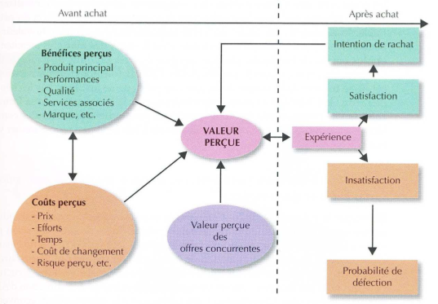

**(A retenir)***Valeur perçue : Perception par les clients de ce qu’ils obtiennent (bénéfices perçus) pour ce qu’ils donnent (coûts perçus).*

🡺 Pour créer de la valeur on peut soit accroître les bénéfices perçus, soit réduire les coûts perçus, soit tenter de faire les deux.

**Définition e-Marketing**

*L’e-Marketing est une activité complémentaire au marketing classique avec des actions mises en œuvre qui lui sont spécifiques (référencement, search, display, affiliation … ).*

**Relevé statistique :**

24 millions d’abonnement à internet et une pénétration d’internet de 79% des foyers.

79% des français de plus de 12 ans disposent d’un ordinateur à leur domicile.

**Les 3 formes de commerce en ligne**

* Le commerce B2C (Business to Consumer) : transactions entre un professionnel et un particulier :

🡺*Pure players*: modèle 100% internet, pas de réseau distribution physique, avec gestion des stocks (Cdiscount, RueduCommerce …)

🡺*Absolute players*: ils sont des pure players qui ne gèrent pas de stocks (comparateur comme Kelkoo, média en ligne comme Rue89, leMonde, certains voyagiste en ligne comme Expedia…).

🡺*Click and mortar*: Entreprises traditionnelles ayant crée un site de vente (Fnac, par correspondance comme 3suisses, prestataires de services SNCF, FDJ)

* Le commerce C2C (Consumer to Consumer –> Leboncoin, eBay ... etc) : transactions entre particuliers sans intervention d’un professionnel
* Le commerce B2B (Business to Business) : commerce intra-entreprises

**Comportement du e-consommateur**

Des nombreuses variables peuvent affecter le comportement du consommateur :

* Les caractéristiques psychologiques du consommateur : besoins, motivations ou freins, attitudes, personnalité.
* L’influence environnementale : culture, éducation, génération …
* Le processus de décision ou d’achat.

**4 motifs principaux d’utilisation d’un site marchand :**

1. La praticité : Il s’agit de la disponibilité du site (horaire d’ouverture) et du gain de temps (pas de déplacement)
2. Le choix : Fiches produits, possibilité de comparer, produites introuvables, navigation d’un site à l’autre rapide.
3. Les économies : Internet perçu comme un espace commercial ou les prix sont plus bas qu’en magasin physique.
4. Le statut et le plaisir.

**Raisons de ne pas utiliser internet pour l’achat :**

* Dématérialisation de l’interaction avec le produit.
* Absence de confiance dans le paiement en ligne.
* Le service après-vente et le retour des produits (la livraison peut devenir un obstacle à l’achat en ligne : pas de prise de RDV…)

**Processus de décision et achat :**

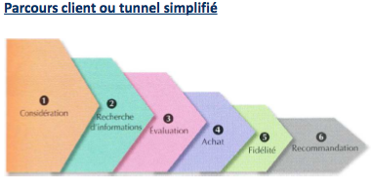

1. Etude d’une « Short List »de produits. Liste faite à partir notoriété marque, les produits et leur image.
2. Sur le web, dans les magasins, magazines, entourage.
3. A partir de l’information recueillie et de l’expérience, le consommateur évalue les marques et produits et établit un ordre de préférence.
4. Achat et prise de commande : importance en e-commerce de l’abandon à cette étape.
5. Le client rachète parce qu’il est satisfait, pour une promotion, pour gagner des points de fidélité …
6. Le client est avocat de la marque : bouche à oreille, réseaux sociaux, notation en ligne

**Termes à retenir :**

• ***Marché générique***: Marché défini par un besoin, pouvant regroupé plusieurs catégories de produits. Ex : marché de la minceur, de la beauté.

• ***Marché potentiel***: Estimation du volume et/ou de la valeur maximum que pourraient atteindre les ventes d’un produit considéré sous certaines hypothèses bien définies et sur une période donnée.

• ***Marché volume/valeur***: Un marché en volume se mesure par les quantités vendues, un marché en valeur par le chiffre d’affaires.

• ***Marché cible ou cible marketing***: Segment de clients (acheteurs ou prospects) que l’on cherche à conquérir et/ou à fidéliser par des actions marketing adaptées.

***• Part de marché***: Pourcentage représenté par les ventes d’un produit, d’une marque, d’une entreprise, dans l’ensemble du marché. La part de marché s’exprime en volume ou en valeur.

• ***Parcours clients / parcours d’achat***: Représentation d’un parcours d’achat, de souscription ou d’abonnement à un service (ou un produit) que suit un individu ou une organisation en étapes clés successives dont on cherche souvent à mesurer le taux de conversion de l’une à l’autre.

• ***Proposition de valeur***: Elle définit les éléments de ce que les clients obtiennent (bénéfices) pour ce qu’ils donnent (coûts perçus) afin de créer une offre à la valeur perçue supérieure à celle des concurrents.

• ***Segmentation clients***: Découpage d’un marché en groupes de clients distincts en fonction d’un ou plusieurs critères, ayant des façons de penser ou d’agir spécifiques, et pouvant potentiellement être la cible d’une politique marketing.

• ***Visiteur unique***: Personne qui est allée sur le site internet au moins une fois au cours des 30 derniers jours, quelque soit le temps de la session et le nombre de visites.

SAV pour plus d’infos :

Faiz

Tel 07 82 65 31 65 (non taxé ^_^ )